ALCALDE DE PASTO REAFIRMA RESPALDO AL LICEO DE LA UNIVERSIDAD DE NARIÑO

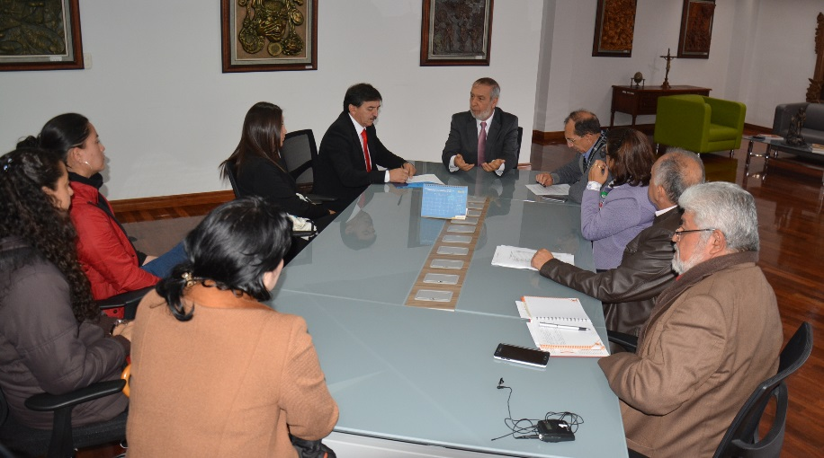

“Primero, la reiteración de la plena voluntad del señor Alcalde para suscribir el Convenio en términos de los establecido en el Decreto 030 del 12 de enero de 2017; segundo, unas claridades que se requieren y debe hacerlas el Ministerio de Educación Nacional”, expresó el Rector de la Universidad de Nariño Carlos Solarte Portilla, al término de la reunión sostenida con el Alcalde de Pasto Pedro Vicente Obando Ordóñez, directivos y docentes Liceo de la UDENAR, la Secretaría de Educación de Pasto y funcionarios de la administración municipal.

En esta oportunidad además de ratificar la voluntad política del gobierno municipal, para respaldar el Liceo de la Universidad de Nariño en reconocimiento a su alta calidad educativa, el burgomaestre planteó la necesidad de conocer la asignación presupuestal de la nación a través del Sistema General de Participaciones para apalancar el convenio y someter a consideración del honorable Concejo Municipal, la aprobación de vigencias futuras del municipio de Pasto.

“La Alcaldía tiene el compromiso muy serio de respaldar a nuestro Liceo, a nuestra Universidad, con todos los recursos que podamos hacerlo…nosotros necesitamos conocer cuál es el premio que el Ministerio de Educación Nacional le entrega a nuestro colegio; ese premio se concreta en una cifra y esa cifra la queremos conocer y desde luego, el municipio la administrará en vigencias futuras con toda la responsabilidad del caso, manifestó el alcalde de Pasto.

Estas gestiones en el marco del Decreto 030 del 12 de enero de 2017, son objeto de la reunión que sostendrá el Secretario de Educación Municipal Henry Barco Melo con el Viceministro de Educación Preescolar, Básica y Media Pablo Jaramillo, en los próximos días.

Por su parte, el Rector del alma mater señaló que entre tanto se definan las claridades jurídicas, administrativas y financieras para la firma del convenio con el municipio, la Universidad de Nariño garantizará la prestación de los servicios educativos a los estudiantes del Liceo durante el año lectivo en curso.

Información: Secretario de Educación - Henry Barco Celular: 3163676471

Somos constructores de paz

CON LANZAMIENTO DE MÍNIMO VITAL, ALCALDÍA DE PASTO Y EMPOPASTO CELEBRAN DÍA DEL AGUA PRÓXIMO 22 DE MARZO.
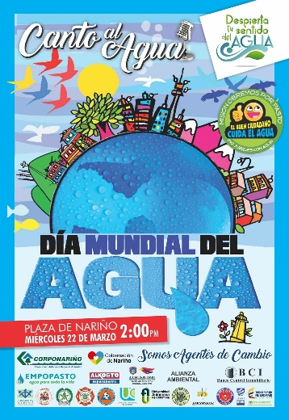

En conmemoración del día mundial del agua el próximo miércoles 22 de marzo la Alcaldía y Empopasto presentarán el alcance del programa Mínimo Vital, los beneficiarios que en una primera fase harán parte del Programa y otros detalles de esta nueva apuesta social de la administración municipal.

En el Parque Toledo, contiguo al Colegio Pedagógico, durante toda la mañana se desarrollará una programación ambiental y cultural, con un eje central, que los pastusos volvamos la mirada al Río Pasto y avancemos en su recuperación integral.

La Bambarabanda, grupos de Rap y música urbana, cuentería, pintura y otros relatos alusivos al agua y el ambiente serán eje central del encuentro.

La Alcaldía de Pasto y Empopasto, acompañarán igualmente otras iniciativas comunitarias e institucionales en pro de la conciencia y uso racional del recurso hídrico.

Una de estas propuestas es “Canto al Agua”, bajo el eslogan “Despierta tu sentido del agua”, evento organizado por la fundación: ´Obremos por Pasto´ con el apoyo de la Administración Local y otras instituciones de carácter público y privado.

Este evento se realiza anualmente con el fin de sensibilizar a los habitantes de la capital de Nariño en temas de cuidado y preservación del líquido vital en el presente y conservación del mismo para futuras generaciones.

Al respecto Alberto Quintero representante de la fundación ´Obremos por Pasto´ realizó la cordial invitación a toda la ciudanía para que el próximo miércoles 22 de marzo a partir de las 2:00 de la tarde se den cita en la Plaza de Nariño, para participar de las actividades en torno a la conmemoración del día del agua, que la fundación junto a la institucionalidad realizarán en este espacio.

Información: Secretario de Educación - Henry Barco Celular: 3163676471

Somos constructores de paz

SECRETARÍA DE BIENESTAR SOCIAL INVITA A PERSONAS CON DISCAPACIDAD Y CUIDADORES DEL MUNICIPIO, A INSCRIBIRSE A CURSOS OFERTADOS
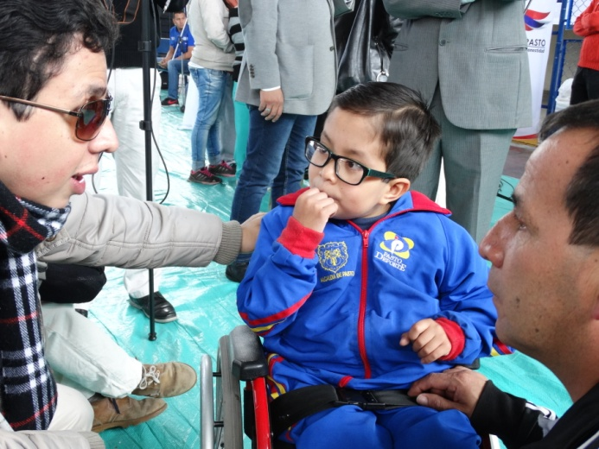
En el marco de las acciones interinstitucionales a favor de la población con discapacidad del Municipio de Pasto, la Secretaría de Bienestar Social invita a las personas con discapacidad y/o personas cuidadoras a inscribirse en uno de los siguientes cursos ofertados por las instituciones aliadas:
SENA:
- Sistemas
- Contabilidad
- Mecánica de motos
- Gastronomía
- Agricultura
- Atención al cliente
- Confecciones
- Atención a la primera infancia
- Técnicas de pintura.
FINDESUR:
- Talleres de manualidades
- Talleres de emprendimientos.

FUNDACIÓN LUNA ARTE Y LUNA CREARTE
-Desarrolla actividades encaminadas a mejorar capacidades y potencialidades pedagógicas, tecnológicas, culturales, sociales e iniciativas artísticas y artesanales, de niños, jóvenes y adultos con discapacidad cognitiva, para su desarrollo humano.
REQUISITOS
- Presentar copia de la Epicrisis
- Documento de identidad
- Estar inscrito en el Registro de Localización y Caracterización
- Puntaje SISBEN menor a 40
Las personas interesadas deberán acercarse a la Secretaría de Bienestar Social, ubicada en la Cra. 26-5ta Sur Avenida Mijitayo .
Lo anterior, orientado a lograr la estrategia para la empleabilidad y generación de ingresos que se encuentra estipulada en el plan de desarrollo Municipal “Pasto Educado Constructor de Paz” 2016 – 2019.
Información: Secretario de Bienestar Social, Arley Darío Bastidas Bilbao. Celular: 3188342107

Somos constructores de paz

ESTE JUEVES 16 DE MARZO RENDICIÓN DE CUENTAS DE LA POLICÍA METROPOLITANA SAN JUAN DE PASTO
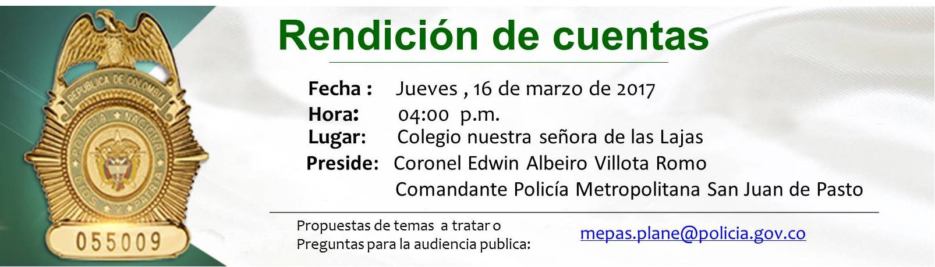
La Secretaria de Gobierno de la alcaldía de Pasto y la Policía Metropolitana San Juan de Pasto invita a la ciudadanía a participar de la rendición de cuentas programada para mañana jueves 16 de marzo, a las 4:00 de la tarde, en las instalaciones del Colegio Nuestra Señora de las Lajas.
La rendición de cuentas es un escenario para el control y evaluación de la gestión de la Policía Nacional durante el año 2016, así como para la proyección administrativa y operativa del presente año.
En esta audiencia pública de rendición de cuentas los ciudadanos recibirán información de calidad y en lenguaje claro sobre los procesos y resultados de la gestión de la Policía Metropolitana de San Juan de Pasto durante la vigencia del 2016. Además, es un espacio propicio para el dialogo, acorde con los principios de democracia participativa.
Somos constructores de paz
DGRD Y BOMBEROS ATIENDEN EMERGENCIAS POR LLUVIAS EN PASTO
La Dirección Municipal para la Gestión del Riesgo de Desastres confirmó que en las últimas horas se presentaron dos incidentes en la ciudad producto de las intensas lluvias.
El director de la entidad Darío Andrés Gómez indico, que se atendió el colapso de una cubierta en el barrio Santiago en donde 5 personas fueron trasladadas de manera preventiva, así mismo en el sector de rio Blanco un inmueble habitado por 21 personas debió ser evacuado tras el colapso de un muro de adobe.
El funcionario hizo un llamado a la comunidad para que adopte medidas necesarias teniendo en cuenta el incremento sustancial de las lluvias y la probabilidad de que estas se mantengan en los próximos días.
Así mismo pidió el apoyo de los ciudadanos que están en zonas cercanas a las quebradas y ríos, para que informen oportunamente al Cuerpo de Bomberos línea 119 o a través del 123, si se percatan del incremento sustancial en estas fuentes hídricas, para que las autoridades puedan actuar rápidamente y evitar emergencias por inundaciones, avalanchas o deslizamientos.
Información: Director Gestión del Riesgo Darío Andrés Gómez. Celular: 3137082503 gestiondelriesgo@pasto.gov.co

Somos constructores de paz

Oficina de Comunicación Social
Alcaldía de Pasto

